Stowarzyszenie Polonistów, Muzeum Krakowa oraz Koło Naukowe Metodyki Polonistycznej UJ
zapraszają uczniów do wzięcia udziału w interdyscyplinarnym konkursie literackim:

SŁOWEM O SZTUCE
EDYCJA 2024
Tegoroczna edycja konkursu związana jest z kulturą Krakowa. Konkurs przebiega w dwóch etapach.
Na każdym uczeń spotka się z dziełami sztuki zgromadzonymi na wystawie stałej w Pałacu Krzysztofory Muzeum Krakowa i stworzy samodzielną pracę literacką inspirowaną tym spotkaniem.

Termin nadsyłania prac w I etapie upływa 11 marca 2024 r.

W drugim etapie uczniowie zakwalifikowani przez Komisję Wojewódzką mogą wziąć udział w bezpłatnych zajęciach: warsztatach kreatywnego pisania na Wydziale Polonistyki UJ oraz w lekcji muzealnej
w Muzeum Krakowa.
Etap wojewódzki polega na napisaniu pracy twórczej i odbywa się na Wydziale Polonistyki UJ we wskazanym terminie. Najlepsze prace będą opublikowane, a laureaci oraz ich opiekunowie naukowi zostaną nagrodzeni w czasie uroczystej gali w Muzeum Krakowa.

Zapraszamy uczniów małopolskich szkół do wzięcia udziału w tym wyjątkowym projekcie.

Konkurs odbywa się w trzech kategoriach wiekowych: klasy 4-6 szkoły podstawowej, klasy 7-8 szkoły podstawowej oraz uczniowie szkół ponadpodstawowych. Szczegóły i regulamin oraz harmonogram konkursu jest dostępny na stronach internetowych Organizatorów: www.stowarzyszeniepolonistow.pl, www.muzeumkrakowa.pl

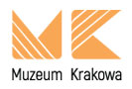 | 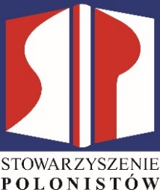 | 